

电子信息与通信学院

实 验 报 告

|  |  |
| --- | --- |
| 实验名称 | NS3基础仿真实验 |
| 课程名称 | 计算机网络 |

|  |  |  |  |
| --- | --- | --- | --- |
| 姓名 |  | 学号 |  |

|  |  |  |  |
| --- | --- | --- | --- |
| 日期 |  | 地点 |  |

|  |  |  |  |
| --- | --- | --- | --- |
| 成绩 |  | 教师 |  |

# 实验目的

1．了解网络仿真的意义

2．熟悉NS-3的基本语句

3．安装并熟悉使用NS-3

4．用NS-3搭建最基本的网络仿真场景

# 实验环境

·操作系统：Windows。

·实验环境：有线以太网、802.11无线局域网。

·实验工具：MobaXterm软件。

# 实验内容与结果

1. **NS-3基础实验示例**
2. 代码分析：代码为ns-3.29/example/tutorial/first.cc

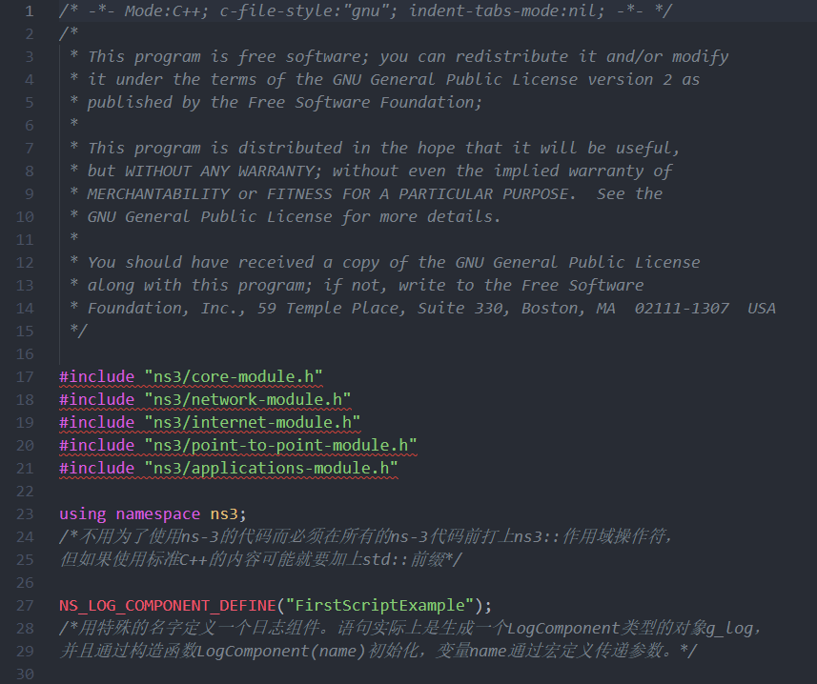

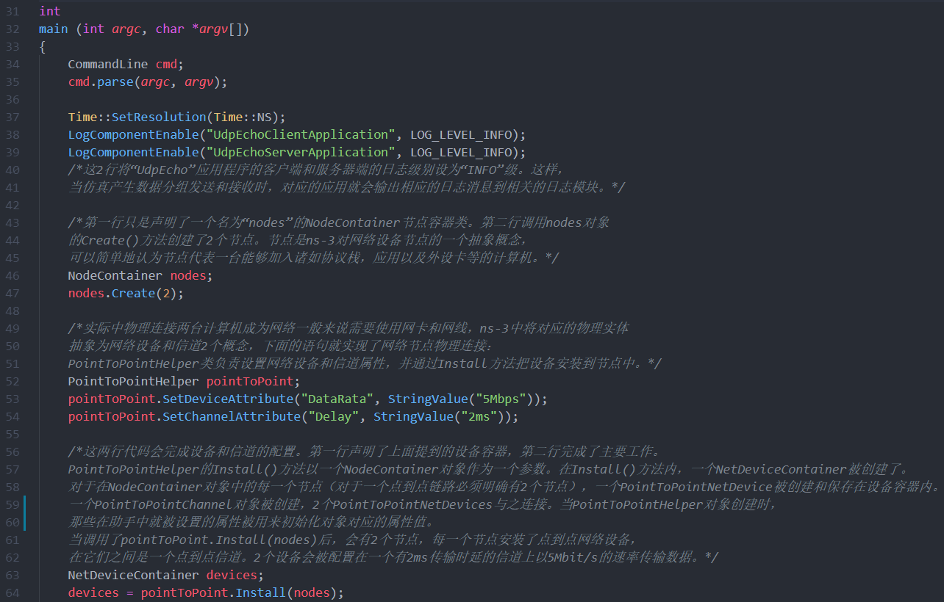

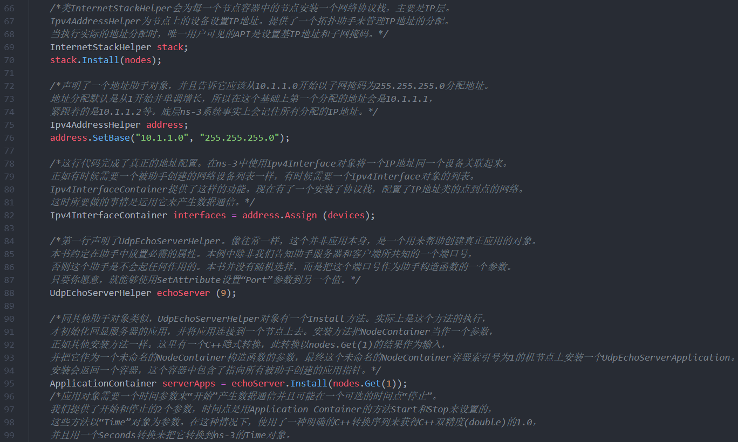

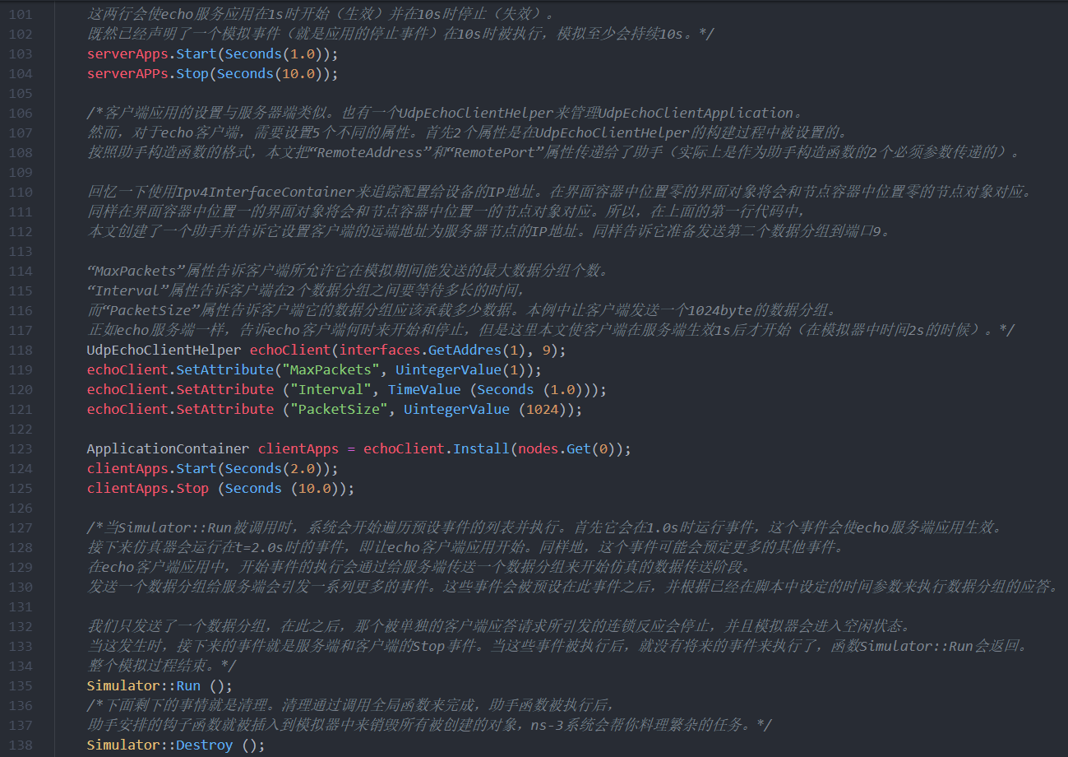



1. 网络仿真脚本基本流程:

* 生成节点：NS-3中节点相当于一个空的计算机外壳，接下来要给这个计算机安装网络所需要的软硬件，如网卡、应用程序、协议栈等。
* 安装网络设备：不同的网络类型有不同的网络设备。从而提供不同的信道、物理层和MAC层，如CSMA、Wi-Fi、WiMAX和point-to-point等。
* 安装协议栈cd：NS-3网络中一般是TCP/IP协议栈，依据网络选择具体协议，如是UDP还是TCP，选择何种不同的路由协议（OLSR、AODV和Global等）并为其配置相应的IP地址，NS-3既支持IPv4也支持IPv6。
* 安装应用层协议：依据选择的传输层协议选择相应的应用层协议，但有时需要自己编写应用层产生网络数据流量的代码。
* 其他配置：如节点是否移动，是否需要能量管理等。
* 启动仿真：整个网络场景配置完毕，启动仿真。

1. 上级实践:

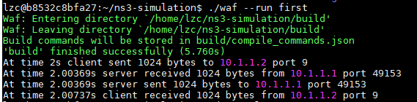

编译系统核查文件被编译，接着运行它。可以看到在回显客户端日志构件显示已经通过接口9发送了1024byte到10.1.1.2的服务端，回显服务器端的日志构件显示从10.1.1.1接收到了1024byte。接下来回显服务端应答了数据分组，能看到回显客户端记录它已经接收到从服务端发送过来的回显数据分组。

1. **CSMA网络中的通信**

（1）代码分析：代码为ns-3.29/example/tutorial/second.cc

拓扑结构如图4-2所示。

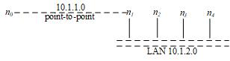

图4-2 second.cc的拓扑结构

n0和n1实现点到点通信，n1~n4是个有线局域网络。网络实现n0经由n1和n4通信。我们希望这个例子能使大家更好地理解前面的关键概念。

下面是部分代码和注释：

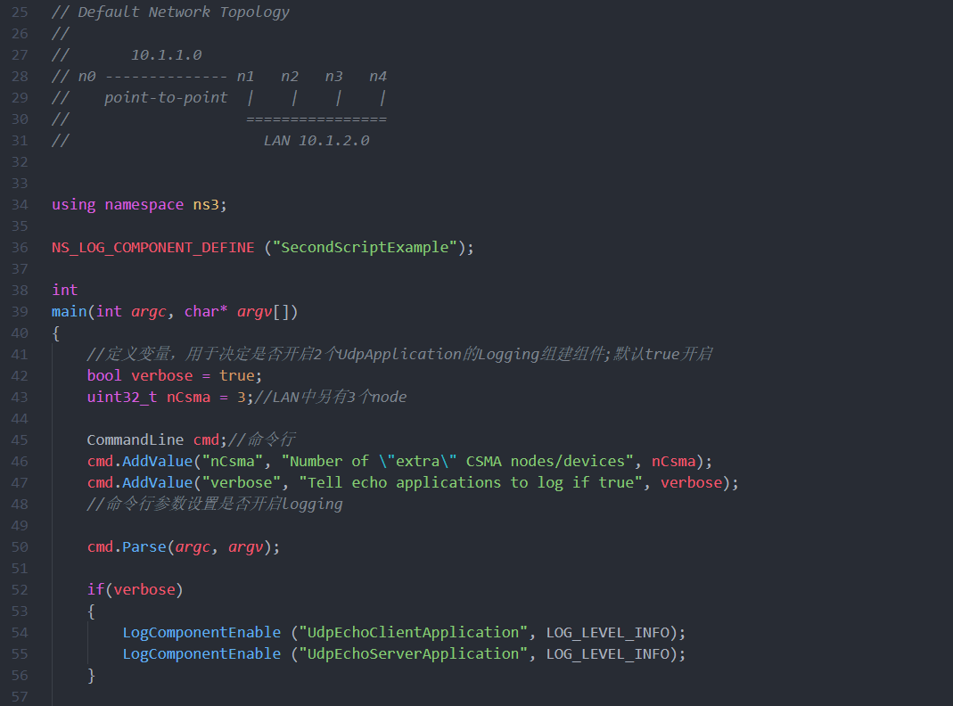

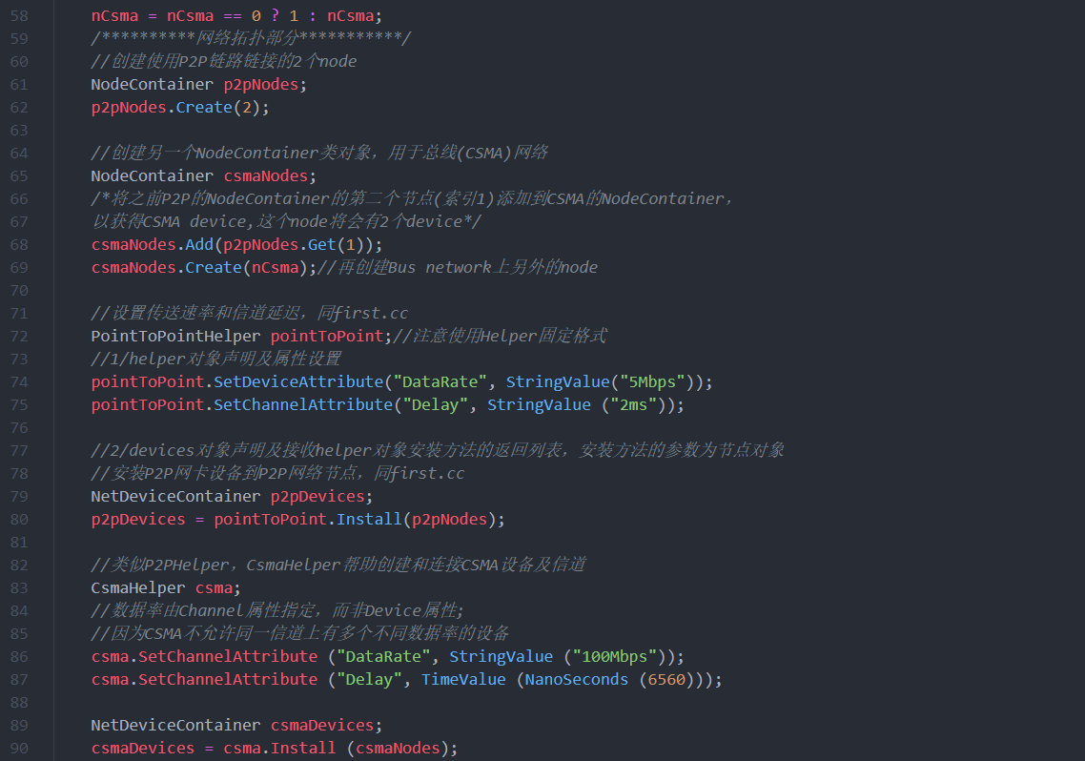

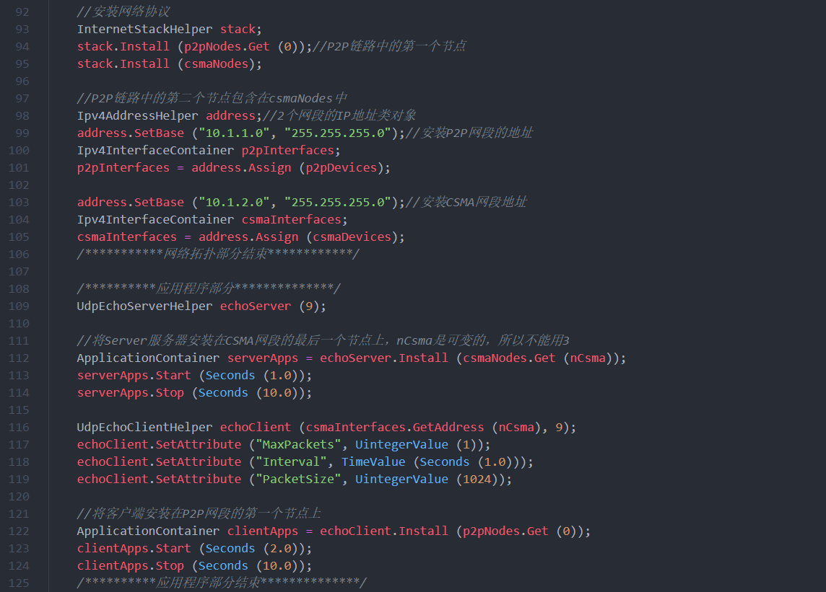

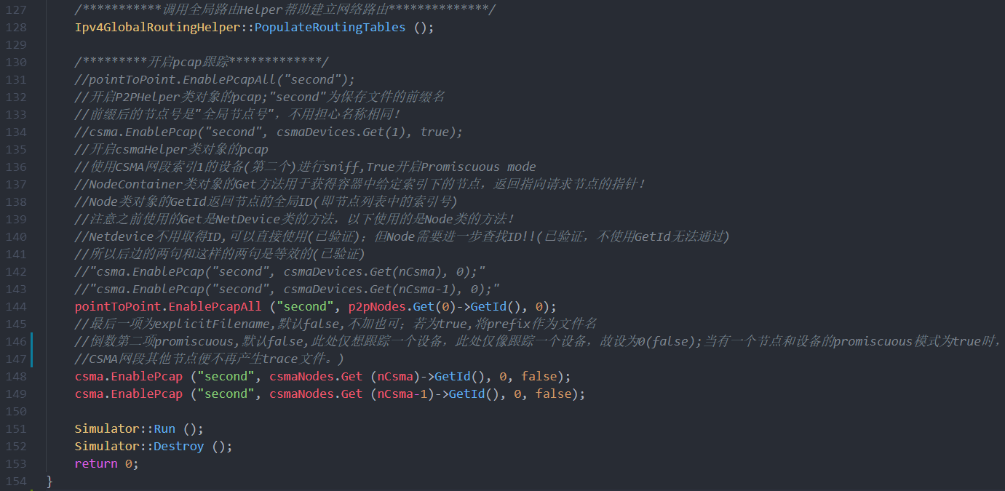

(2)上机实践：

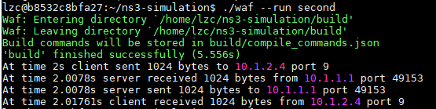

在终端中输入编译代码将second.cc进行编译，脚本输出如图4-3所示。从输出信息可以看出UDP回显客户端发送1024byte给地址为10.1.2.4的服务器，服务器在另一个网段（10.1.2.0）上。UDP回显服务器收到来自10.1.1.1客户端的回显数据分组，然后发送相同字节给客户端，而且客户端成功接收。

回到上一层目录会发现3个跟踪文件（second-0-0.pcap、second-1-0.pcap、second-2-0.pcap）。3个文件的命名具有相同格式，例如，second-0-0.pcap意味着是来自点到点网络设备上节点0、设备0的跟踪文件。如果读者仔细看过前面的拓扑说明，就会看到节点0是点到点链路最左边的节点，节点1既有点到点设备又有CSMA设备。同时会发现节点2是CSMA网络上第一个“额外”节点，其设备0被选为捕捉混杂模式跟踪的设备。

首先查看最左端点到点节点（节点为0），如图4-4所示。从输出可以看到链路类型是PPP（点到点）回显数据分组离开节点0，途径IP地址为10.1.1.1的关联设备，奔向IP地址为10.1.2.4的最右边CSMA节点。这个数据分组移到点至点链路，被节点1上点到点的网络设备接收。

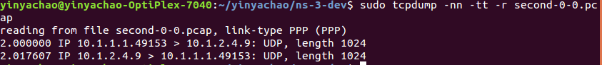

图4-4 节点0

另一个跟踪文件如图4-5所示。在这里链路类型也是PPP，来自IP地址10.1.1.1的数据分组（在2.000 000s被发送到IP地址10.1.2.4）出现在该接口上。在这个节点上，数据分组会被转发到CSMA接口，然后去往最终的目的地。



图4-5 另一个跟踪文件

节点2作为CSMA网络混杂嗅探节点的情况如图4-6所示。现在的链路类型为“以太网”，总线网络需要ARP地址解析协议。节点1知道它需要发送数据分组到IP地址10.1.2.4，但它不知道相应节点的MAC地址。于是在CSMA网络（FF:FF:FF:FF:FF:FF）上广播寻找IP地址为10.1.2.4的设备。在这种情况下，最右边的节点回答说其MAC地址是00:00:00:00:00:06。请注意，节点2不直接参与这种交流，但嗅探网络并且报告所有流量。

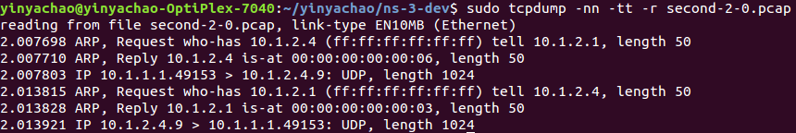

图4-6 节点2作为CSMA网络混杂嗅探节点的情况

节点1、设备1发送回显数据分组给IP地址为10.1.2.4的UDP回显服务器。服务器接收到回显请求后试图将数据分组发回给源头，服务器知道其地址在另一个网络（IP地址为10.1.2.1）上，这是因为初始化了全局路由。但是回显服务器节点不知道第一个CSMA节点的MAC地址，所以如同第一个CSMA节点所做的，它发送了ARP.

# 思考题

1. **使用NS-3对网络进行仿真相对于使用MATLAB等软件有什么优点？**
2. **基于基础的实验示例，利用NS-3我们还可以进行哪些网络场景的仿真？**